22.05.2020 Задание для старшей и подготовительной группы
Цель: активизация словаря по теме лето
Задачи:
- активизировать словарь по теме лето
- продолжать учить детей отвечать полным ответом
- продолжать учить составлять рассказ опираясь на картинку
- развивать мышление, воображение, внимание, речь
Оборудование: картинка по теме «Лето», раскраска
Ход задания: Логопед (родитель) предлагает ребенку посмотреть на картинку и составить рассказ, придумывая имя каждому герою рассказа.
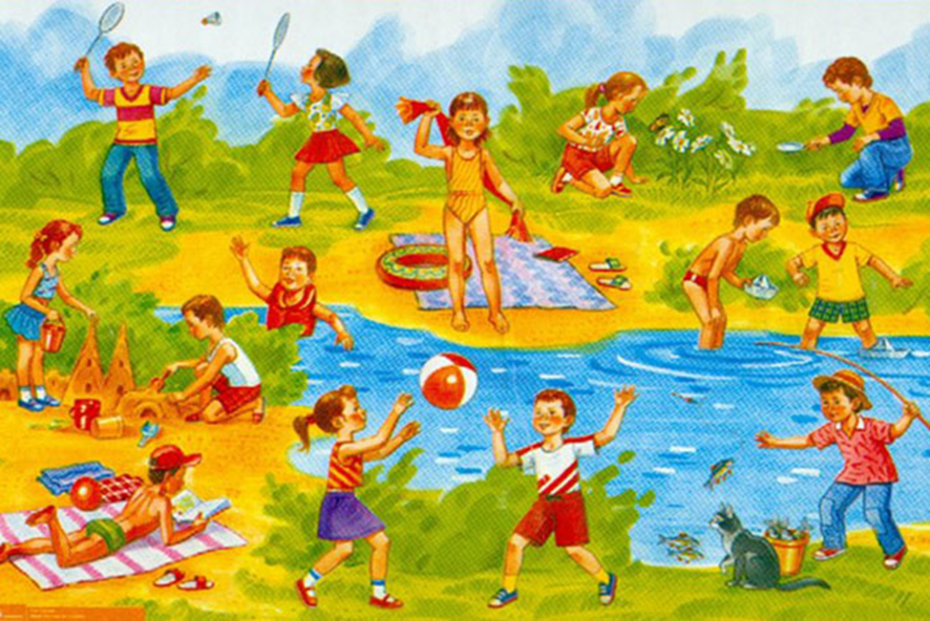
После того, как ребенок справился с заданием, взрослый предлагает следующее.

Задание для детей средней группы
Цель: активизация словаря по теме лето
Задачи:
- активизировать словарь по теме лето
- продолжать учить детей отвечать полным ответом
- развивать мышление, внимание, речь
Оборудование: речевой материал, раскраска
Ход задания: Логопед (родитель) предлагает ребенку поиграть в игру «Хлопни в ладоши». Взрослый называет слово, если оно относится к лету, ребенок хлопает в ладоши.
Купальник, санки, Июль, ромашки, дождь, снег, жара, мороз, лед, грибы, , шорты, ролики, лыжи, купальник, ролики, коньки, панамка.
После того, как ребенок справился с заданием, взрослый предлагает следующее. Раскрасить бабочки, чтобы они были одинаковыми.

